ЯМАШИТО Казухито (Yamashita Kazuhito)
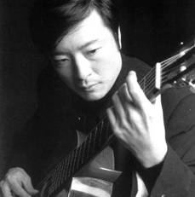
Род. в 1961, Казухито Ямашито начал изучать гитару в возрасте восьми лет. Игре на гитаре учился у Нарцисо Йепеса, в 1977 он брал уроки у Дж.Томака (J. Tomac) и у Андреса Сеговии. 1974 год стал годом его первых сольных концертов в Нагасаки, Шикоку и Токио. Свой первый приз получил на конкурсе 1976 г. и поддержанный Федерацией гитаристов Японии стал лауреатом международных конкурсов в Италии и во Франции в 1977 г.
В 1979 Казухито Ямашито выступил с концертом с Токийским филармоническим оркестром и записал пластинку, пользовавшуюся большим успехом. Его триумфальные гастроли по городам Японии сопровождались дебютом в Париже. Виртуозность и потрясающий стиль игры сложнейших произведений обеспечили ему международную славу.

